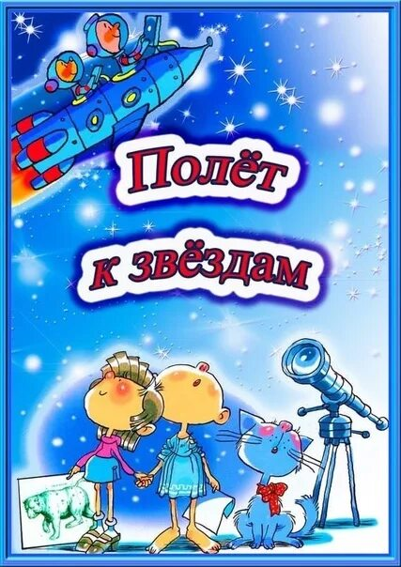

**«В гостях у Звездочёта»**

**Познавательно-развлекательное мероприятие о космосе для старшего дошкольного возраста**

**Цель:** развивать знания о космосе, воспитывать у дошкольников чувство патриотизма и гордости за Отечество.

**Задачи:**

* закрепить имеющиеся представления о космосе;
* развивать любознательность, мышление, речь, память, внимание, самостоятельность;
* воспитывать дисциплинированность, любознательность, гордость за свою страну;
* вызвать положительный эмоциональный настрой.

**Оборудование:** портрет Ю.А, Гагарина, макет Солнечной системы и изображение известных созвездий, макеты космических ракет, спортивные модули, стулья по количеству участников, детали конструктора «Лего», три обруча, три воздушных шарика, 6 стульчиков, две повязки для глаз, две пустые коробки, шар – подсветка, головоломка «Пуговки», сундук, контейнер с пюре «Фруто - няня» на каждого ребенка, презентация «Космос», шлемы ка каждого ребёнка.

***Ход праздника***

***(Вход в зал под песню «Марш юных космонавтов»)***

**Детей встречает Звездочёт:** Здравствуйте, гости дорогие!

Я, ребята, мудрый звездочёт,

Знаю звёзды все наперечёт.

В телескоп планеты наблюдаю

И про Космос всё на свете знаю.

И сегодня, в этот день и час

С праздником хочу поздравить вас!

- Вы, наверное, уже знаете, какой сегодня день? День космонавтики! Дело в том, что именно 12 апреля 1961 года наш космонавт совершил первый в мире космический полет.

-А знаете ли вы, кто был первым человеком, побывавшим в космосе? Юрий Алексеевич Гагарин.

**-** Он на космическом корабле *«Восток»* облетел вокруг земного шара.

- Звёзды и планеты всегда были интересны человеку.

- В космическом пространстве множество галактик. И вот в одной из таких галактик находится наша Солнечная система. **(слайд)** А как вы думаете, почему эта система называется Солнечной? Потому, что все планеты вращаются вокруг солнца **(слайд)**

- А сколько планет в солнечной системе? - 8.

- Давайте мы их назовем: Меркурий, Венера, Земля, Марс, Юпитер, Сатурн, Уран, Нептун.

- Ребята, как называется планета на которой мы с вами живем? - Земля **(слайд)**

- Да, мы с вами живём на прекрасной планете Земля.

- А кто скажет, чем наша планета отличается от других планет? - На планете Земля есть жизнь.

- А как вы думаете, кто может полететь в космос? - Космонавты **(слайд)**

- А вы, ребята, хотели бы стать космонавтами? Как вы думаете, каким должен быть космонавт? - Здоровым, сильным, образованным, умным, трудолюбивым, смелым, мужественным, упорным, выносливым.

**Ребенок**: Если очень постараться,

Если очень захотеть,

Можно на небо подняться

И до Солнца долететь

**Звездочёт:** Внимание! Внимание! Я приглашаю всех девочек и мальчиков, совершить путешествие в открытый космос. На нашем космодроме сегодня два экипажа - *«Комета» и «Спутник»*. Чтобы отправиться в космическое путешествие надо построить ракету.

**Игра *«Построй ракету»***

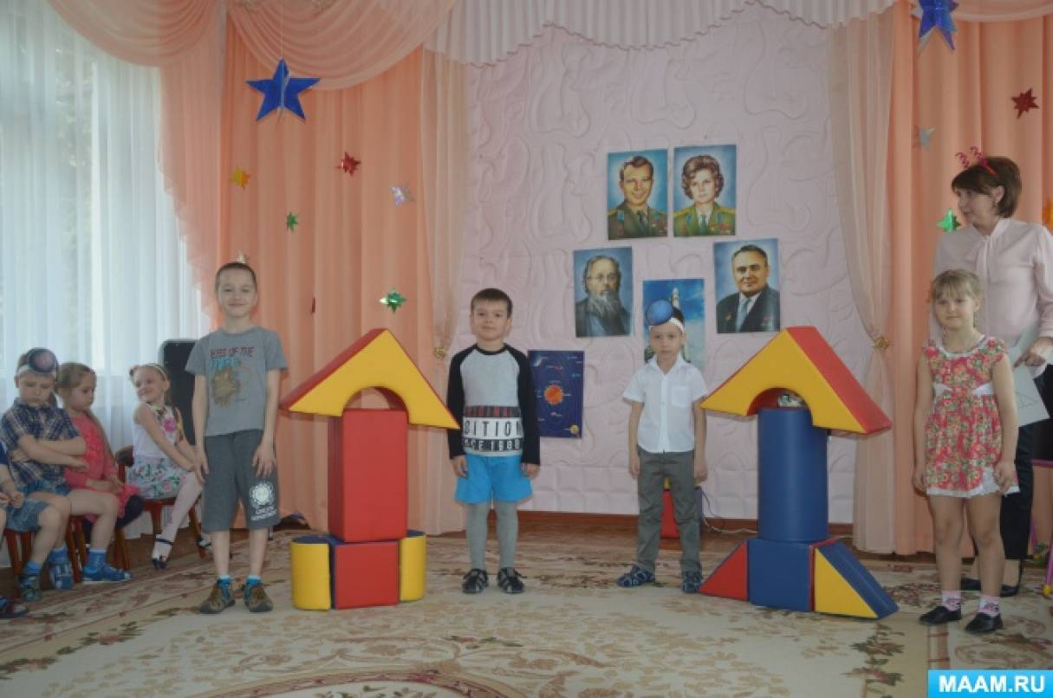

-Каждая команда справилась с заданием на отлично

**песня «Улетаем на Луну»**

**(**Дети встают полукругом в руках держат ракету с вырезанными кругами для лица.

**Звездочёт:** И так, мы с вами в космическом пространстве. Осколки взорвавшихся планет, обломки кораблей и другой космический мусор представляют серьезную опасность. Необходимо собрать космический мусор.

**Игра *«Вверх тормашками»***

Для этого каждый игрок в условиях «максимально приближенных» к полетным собирает закрытыми глазами крупный конструктор «Лого».

(Перед началом выполнения для каждой команды составляются вместе три стула. Члены команды поочередно ложатся на них таким образом, чтобы голова свешивалась с последнего стула. Закрыв глаза повязкой, участники за определенный промежуток времени собирают в коробку конструктор, раскиданный на полу в пределах досягаемости. Победа присуждается той команде, игроки которой не оставят после себя никакого «космического мусора).

**Звездочёт:** Внимание! Всем занять свои места! Пристегнуть ремни!

**Музыкальная игра «Я – ракета)**

**(Выход инопланетянина).**

**Инопланетянин***: Я с планеты «Тюра – Там» в переводе «Священное место».*

**(говорит медленно, на одной ноте)** «Здравствуйте, земляне!»

**Звездочёт:** Здравствуй, уважаемый Инопланетянин! С твоего космического корабля поступил сигнал бедствия. Что у вас случилось? Может мы сумеем помочь?

**Инопланетянин**: Я не могу вернуться на свою планету, пока не соберу космические кристаллы.

**Звездочёт:** А где же ты их потерял?

**Инопланетянин**: В Галактике «Млечный Путь».

**Звездочёт:** Да это же наша Галактика. Значит мы обязательно найдем твои кристаллы! Оставайся у нас, и мы что – ни будь придумаем.

**Инопланетянин**: На моей планете очень любят загадки. А вы, земляне, умеете их отгадывать?

**«Космические загадки»**

Посчитать совсем не просто.  
Ночью в темном небе звезды.  
Знает все наперечет  
Звезды в небе …. (звездочёт)

Почти что со скоростью света  
Осколок летит от планеты,

К Земле направляясь, летит и летит  
Небесный космический … (метеорит).

На корабле воздушном

Космическом, послушном  
Мы, обгоняя ветер.  
Несемся на …(ракете)

Планета голубая  
Любимая, родная.  
Она твоя, она моя  
И называется …(Земля)

**Звездочет:** Уважаемый, Инопланетянин! Ученые утверждают, что в космосе существует «невесомость» ?! Это правда?

**Инопланетянин:** Конечно правда. И работать в условиях невесомости совсем не просто.

**Звездочет:** А можно ли заставить двигаться воздушный шарик по заранее намеченной траектории? Давайте проверим это на практике.

**Игра-эстафета «Невесомость»**

(Перед стартом участники каждой команды получают воздушный шарик. Его нужно провести от старта до финиша, придавая ему ускорение одной рукой и стараясь, чтобы он не коснулся пола. Выигрывает та команда, игроки которой закончили эстафету первыми и при этом допустили меньшее количество ошибок.)

**Звездочет:** Дорогие ребята в свою подзорную трубу, я увидел приближающийся к нашей планете неопознанный предмет. Что бы это могло быть?

**(Появляется сундук с рассыпанными кристаллами)**

**Игра: «Космические кристаллы»**

**Звездочёт:** Кристаллы нужно разложить в отсеки: в красный – кристаллы красного цвета, в синий – синего цвета, а в зеленый – кристаллы (зеленого цвета). (дети выполняют задания ГОЛОВОЛОМКА –ПУГОВКИ)

**Инопланетянин**: Как у вас ловко получилось собрать космические кристаллы! Молодцы, земляне!

**Звездочёт:** Уважаемый инопланетянин наши ребята желают показать, как они умеют танцевать

**Танец**

**Инопланетянин:** Спасибо вам, земляне! Вы замечательно станцевали и справились со всеми заданиями! Я спешу возвратиться на свою планету! А чтобы вы стали настоящими космонавтами, я оставлю вам «Завтрак космонавта» - космическая еда из тюбика! С ним вы станете сильными и выносливыми. Смелыми и добрыми во всей Вселенной! До свидания, друзья! До скорой встречи!

**(Оставляет контейнер с сюрпризом – фруктовое пюре «Фруто - няня» на каждого ребенка)**

**(Выключаем свет. Космические тела, звук удаляющейся летающей тарелки).**

**Инопланетянин исчезает (уходит)**

**Звездочёт:** Мы с вами живем на самой лучшей из всех планет, планете – Земля.

**Ребенок**:

Есть одна планета-сад

В этом космосе холодном.

Только здесь леса шумят,

Птиц скликая перелетных,

Лишь на ней одной цветут

Ландыши в траве зеленой,

И стрекозы только тут

В речку смотрят удивленно.

Береги свою планету –

Ведь другой похожей нету!

**Звездочёт**: Ребята, что же в этом контейнере нам оставил Инопланетянин? Да здесь настоящий космический завтрак!

**(Звездочет раздает детям пюре)**

- Вот и закончилось наше праздничное путешествие, ребята! Надеюсь, вам понравилось оно. Любите и берегите свою родную планету Земля! До новых встреч!

**Дети под музыку выходят из зала.**

